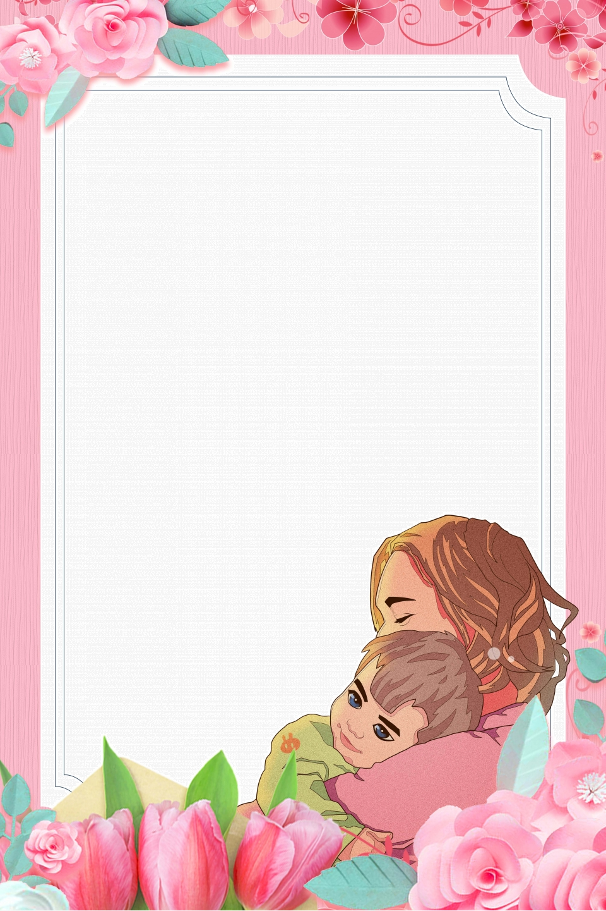

**Муниципальное казённое дошкольное образовательное учреждение**

**Сузунского района**

**«Шайдуровский детский сад»**

**Выполнил воспитатель**

**первой квалификационной**

**категории:**

**Казакова О.Н.**

**с. Шайдурово 2019г.**

**Сценарий развлечения ко « Дню матери» в средней группе.**

**Цель:**  
Формирование у детей среднего дошкольного возраста уважительного отношения к маме, умения выразить ей свою любовь словами и действиями.  
  
**Задачи:**  
1. Воспитывать уважительное отношение к маме, желание порадовать ее.  
2. Продолжать развивать и поддерживать интерес детей к театрализованной деятельности.

3.Способствовать созданию положительных эмоциональных впечатлений детей и родителей от совместного празднования мероприятия «Дня Матери».

**Предварительная работа:**  
1. Беседы о маме, составление рассказов из личного опыта.  
2. Заучивание стихотворений и песен к развлечению.   
3. Репетиция сценки «Как звери грибы собирали».  
  
**Оборудование:**  
Шапочки мыши, лягушки, зайца, лисы, волка, медведя, белки, ежа.  
Муляжи грибов.  
2 плетеные корзинки.  
Муляжи овощей и фруктов.

Атрибуты для конкурсов.

**Ход развлечения:**

*Дети заходят в группу под музыку польского кинофильма «Золушка»*

**Воспитатель.**  Дорогие наши мамы! Сегодня мы собрались здесь по очень важному случаю — празднованию Дня Матери. Этот праздник появился недавно, но уже прочно вошел в нашу жизнь потому, что мама — самый необходимый и любимый человек в нашей жизни, и порадовать ее нам хочется всегда.

**Воспитатель:**

От чистого сердца,

Простыми словами,

Давайте, друзья,

Потолкуем о маме.

**Олег С.**

Сегодня в праздник наш весёлый,

Мы поздравляем наших мам.

Здоровья, счастья и удачи

Мы от души желаем вам.

**Антон Т.**

Праздник замечательный,

Радостный, большой.

Праздник нашей мамочки,

Милой, дорогой.

**Матвей Ж.**

Улыбаюсь я, как мама,

Так же хмурюсь я упрямо,

У меня такой же нос

И такой же цвет волос!

**Миша Т.**

Слово мама – дорогое

Мамой нужно дорожить.

С ее лаской и заботой

Легче нам на свете жить.

**Дима А.**

Мама - самая лучшая,

Самая Родная!

Мам мы наших поздравляем,

И здоровья вам желаем.

**Алина Ш.**

Решили на праздник мы вас пригласить,  
Хоть можно почаще, конечно.  
Желаем мы вам не болеть, не грустить,  
И любим мы вас бесконечно!

**Воспитатель.** Любимые наши, мамочки! Сегодня ваши дети приготовили для вас праздничную программу. Начнется она, конечно, песней о маме.

 «Маму я люблю…»

**Алиса А.**

Мне мама приносит игрушки, конфеты.  
Но маму люблю я совсем не за это.  
Веселые песни она напевает,  
Нам скучно вдвоем никогда не бывает!

**Даша П.**

Люблю свою маму, скажу я вам прямо.  
Ну, просто за то, что она — моя мама!  
На щеках у мамочки — две волшебных ямочки.  
А когда она смеется — смех такой волшебный льется.

**Лера Л.**

Мы с сестричкою вдвоем всю квартиру уберем.  
Испечем пирог румяный, будем ждать прихода мамы.  
Только мама на порог — а у нас готов пирог!

**Стёпа Б.**

Мама — солнышко мое, я — подсолнушек ее.  
Хорошо счастливым быть, мамочку свою любить.  
 Ты живи на свете, мама, много-много лет.  
Никого тебя роднее в целом мире нет.

**Полина Л.**

Ничего милее нет маминой улыбки —   
 Словно вспыхнет солнца свет, мрак развеет зыбкий.  
 Словно хвостиком блеснет золотая рыбка —   
 Радость сразу принесет мамина улыбка!  
  
**Воспитатель:** Кто как ни мама приласкает, поймёт, если что – то не удаётся. Давайте, ребята, споем мамам песню.

Песня «Как козлик маму искал».

**Воспитатель:**

Мама - всегда и во всём самая-самая. И сегодня мы предлагаем мамам в нашей концертной программе поучаствовать в конкурсах вместе со своими детьми.

Первый наш **конкурс:** «Сейчас, мамы, мы проверим, как вы внимательно читаете детям сказки».

**Вопросы:**

Жил – был у бабы с дедом Колобок. Лежал он как – то раз на окошке. А тут мышка бежала, хвостиком махнула. Колобок упал и разбился. Прибежали семеро козлят и все съели, а крошки оставили. Побежали они домой, а крошки рассыпали по дорожке. Прилетели гуси – лебеди, стали крошки клевать, да из лужи запивать. А кот ученый им и говорит: « Не пейте, а то козлятами станете». ( Колобок, курочка Ряба, Волк и семеро козлят,

Гуси –лебеди, Сестрица Аленушка и братец Иванушка.)

**Воспитатель:** Ребята, а как вы думаете, ваши мамы любят играть, веселиться, баловаться? Сейчас мы посмотрим!

Наш второй **конкурс № 2: Игра с воздушными шариками:**

**Игра «Самая весёлая семья»**

(или игра «Улыбающийся смайлик»)

Из кусочков липкой ленточки на воздушном шарике появляются глазки, реснички, улыбка.

Третий **конкурс № 3** называется: **Игра «Отгадай на ощупь»**

**Воспитатель**: Мамы любят готовить своих детей что-то вкусное. И даже с закрытыми глазами могут различить продукты: гречка, фасоль, горох, рис, мука, крахмал.

**Воспитатель:** Предлагаю финальную эстафету ***«Хозяюшка»*.**

**Первым *(мамам)* даются:** веник и воздушный шар. По сигналу мамы **стартуют** и веником гонят воздушный шар до стойки, огибают ее и возвращаясь передают веник ребенку. И так по очереди - мама-ребенок.

**Воспитатель**

А сейчас для наших мам будут танцевальный номер.

**Воспитатель.** Вот какие у вас замечательные дети – настоящие артисты. А сейчас наши артисты покажут мамам сценку «Как звери грибы собирали»*.* Праздник мам празднуют осенью. Я знаю одну интересную историю, которая произошла как раз в это время года. Давайте вместе посмотрим.  
  
**Воспитатель.** Выросли грибочки в небольшом лесочке.  
Мимо мышка бежала и грибочки увидала.  
  
**Мышка.** Вот красивые грибочки,   
Отнесу-ка я их дочке!  
  
**Воспитатель.** Что ты, мышка, что ты, мышка!  
Ты спроси у ребятишек.  
Все ребята говорят:  
  
**Дети.** Грибы мышата не едят!  
  
**Воспитатель.** Мимо лисонька бежала,  
И грибочки увидала.  
  
**Лиса.**Вот как много здесь грибочков!  
Отнесу их своим дочкам!  
  
**Воспитатель.**Ой, лисонька, не надо!  
Не корми, лиса, лисят.  
Все ребята говорят:  
  
**Дети.** Грибы лисята не едят!  
  
**Воспитатель.** Мишка мимо проходил,  
Чуть грибы не раздавил.  
  
**Медведь.** Ну и много ж здесь грибов!  
Съем их, пусть согреют кровь!  
  
**Воспитатель.** Ты смешной, ленивый Мишка!  
Ты спроси у ребятишек.  
Все ребята говорят:  
  
**Дети.** Грибы медведи не едят!  
  
**Воспитатель.** Ежик с белкой пробегали и грибочки увидали.  
Спросим наших мы ребят: ежики грибы едят? (Да!)  
Белочки грибы едят? (Да!)  
  
**Белка.** Посушу свои грибочки  
Я на остреньком сучочке.  
  
**Ежик.**Отнесу свои грибы  
Прямо к ежикам в кусты.  
  
**Воспитатель.** Раз-два-три-четыре-пять,  
Пришло время танцевать!  
*(Герои сценки танцуют под музыку, остальные аплодируют)*

**Воспитатель:**

Мы вам хотели радость

Сегодня подарить,

С хорошим настроением

Веселее жить.

**Моисей В.**

Пели мы и танцевали,

Как могли вас развлекали.

На прощанье ещё раз

От души поздравим вас.

**Варя П.**

Пусть цветут улыбки

Мам на всей планете.

Желают вам сегодня

Счастья ваши дети.

**Лиза Е.**

Мы подарок маме покупать не стали

Приготовили сами, своими руками.

Можно дом нарисовать, речку голубую,

Но, а мы смастерили Поделку вот такую!!!

(Дети бегут к мамочкам и дарят поделки!)

**Воспитатель:** Наш праздник подошел к концу. Мы благодарим всех участников **конкурса**, за внимание к детям, за доставленное удовольствие и праздничное настроение. Что вы всегда с нами, за то, что вы самые, самые.